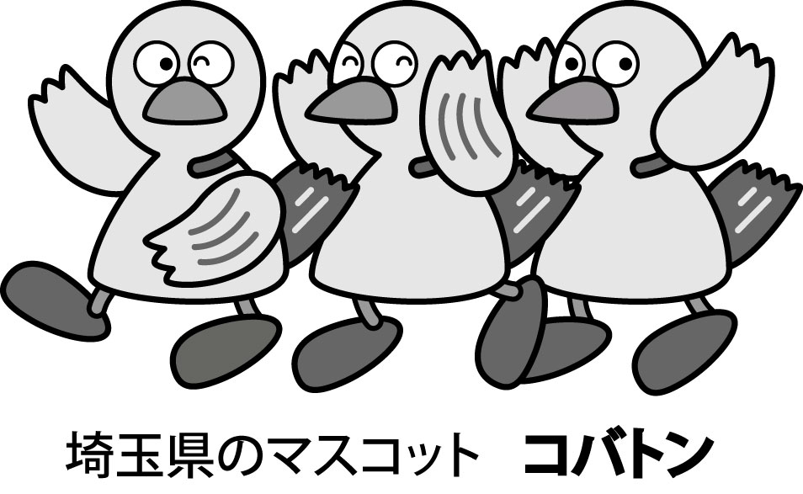

埼玉県四半期経営動向調査
（平成２２年１～３月期）

全 体 版
※ 報告書の内容
● 県内中小企業の経営動向
（アンケート調査、ヒアリング調査から）
● 特別調査事項（新規学卒者の採用予定について）
● 主要経済指標
☆ この調査は、県内中小企業を対象に、
四半期ごとに実施しています。

平成２２年４月２３日
埼玉県産業労働部


彩の国 埼玉県

